Муниципальное бюджетное общеобразовательное учреждение
«Крутоярская средняя школа»

Наименование конкурса: муниципальный конкурс
«Лучшие практики инклюзивного образования»

Наименование номинации конкурса:- лучшие инклюзивные практики в дошкольном образовании
Наименование приоритетного направления практики: Выстраивание преемственности в инклюзивном образовании при переходе ребенка из инклюзивной группы детского сада в инклюзивный класс в среднее звено
Тема представленной на конкурс работы:
«Применение технологии взаимного обучения в инклюзивных группах по принципу преемственности».

Авторы практики:
Полякова Марина Леонидовна заместитель директора по ВР МБОУ «Крутоярская СОШ»,
Ремаренко-Чарваева Светлана Валентиновна педагог-психолог МБОУ «Крутоярская СОШ»,
Зинатуллина Елена Александровна воспитатель дошкольной инклюзивной группы МБОУ «Крутоярская СОШ»,
Захарченко Екатерина Андреевна учитель начальных классов МБОУ, Рябичева Наталья Алексеевна учитель начальных классов МБОУ

Контактные данные: 89233028232, e-mail: polikova-76@vail.ru

2021 год

Название инклюзивной практики «Применение технологии взаимного обучения в инклюзивных группах по принципу преемственности».
Автор разработки: заместитель директора по ВР Полякова М.Л. , педагог-психолог Ремаренко-Чарваева С.В., воспитатель дошкольной инклюзивной группы Зинатуллина Е.А., учителя начальных классов: Захарченко Е.А., Рябичева Н.А.
Описание проблемы.
В МБОУ «Крутоярская СОШ» обучается и воспитывается 416 человек, из них с ОВЗ – 82 человека (20 %). Дети у нас с разными нозологическими группами: с ЗПР 7.1 и 7.2 – 11 чел.; с легкой умственной отсталостью – 25 чел.; с глубокой (умеренной, тяжелой) умственной отсталостью – 3 чел.; с умственная отсталость в.1 и в. 2 - 22 чел.; с нарушением опорно-двигательного аппарата – 5 чел; с тяжелым нарушением речи - 11 чел.; с соматическими заболеваниями – 4 чел, НОДА - 4 чел. Учителя – предметники, воспитатель, работающие с детьми ОВЗ, прошли необходимые курсы повышения квалификации.
Нами была разработана модель инклюзивного образования с учетом наличия инклюзивных классов при школе и инклюзивной дошкольной группы. Основная цель - создание безбарьерной среды, позволяющей получать знания, участвовать в жизни школы всем учащимся и воспитанникам без ограничений.
Проблема совместного воспитания и обучения детей с особыми образовательными потребностями и норматипичных детей в общеобразовательном пространстве требует деликатного и гибкого подхода, так как не все дети, имеющие нарушения в развитии, могут успешно адаптироваться в среду здоровых сверстников и не все здоровые сверстники могут правильно относиться к ребенку с ОВЗ.
Цель и задачи разработки. Проанализировав свою практику по применению адаптивных технологий, мы нашли точки соприкосновения между школой и дошкольной группой в решении данной проблемы и пришли к общему выводу, что наиболее эффективной является технология взаимного обучения.
Технология «взаимного обучения» построена на принципе «один обучающийся учит другого под руководством учителя». Применение этой технологии наиболее удачным будет на этапе закрепления материала, а также повторения пройденного, когда основная информация до этого была усвоена, и возникает необходимость ее воспроизведения. Она подходит для успешной социализации и обучения. Реализуется через урочные и внеурочные формы обучения и воспитания на уроках, занятиях и мероприятиях.
Решение проблемы совместного обучения и воспитания учащихся с ОВЗ и норматипичных детей мы видим в применении технологии взаимного обучения.
Цель нашей практики - применение технологии взаимного обучения на занятиях в инклюзивных группах по принципу преемственности.
Задачи:
- разработать совместный план применения технологии взаимного обучения;
- применить технологию взаимного обучения в учебной и воспитательной деятельности на каждой ступени образования;
- проанализировать полученные результаты на каждой ступени обучения;
- обобщить опыт реализации технологии взаимного обучения воспитанников подготовительной группы в пространстве школы;
Целевая группа. Применение технологии взаимного обучения по принципу преемственности мы начали в 2015 году с воспитанников дошкольной инклюзивной группы в количестве 12 человек (2 человека дети с легкой умственной отсталостью) и будем продолжать работать до окончания курса обучения данной группы детей. Каждый год инклюзивная группа детей обучаясь по технологии взаимного обучения, переходит на новую ступень развития. В первом классе, к ним добавились другие дети с ОВЗ из сельских поселений Крутоярского сельского совета и был сформирован инклюзивный класс в количестве 21 человека (6 человек с ОВЗ). На сегодняшний день выпускники дошкольной инклюзивной группы прошли начальную школу и обучаются в 5 классе. Каждый год из дошкольной инклюзивной группы выпускаются в начальную школу воспитанники из которых формируются инклюзивные группы и классы, и работа по применению технологии взаимного обучения продолжается по принципу преемственности.
Отработку технологии взаимного обучения мы проводили с детьми с легкой умственной отсталостью, с соматическими заболеваниями, с ЗПР 7.1 и 7.2, с тяжелым нарушением речи, дети с НОДА. Общее количество - 66 человек: воспитанники дошкольной группы -12 чел, учащиеся начальных классов - 36 чел. и учащиеся основного образовательного звена -18 чел. (80% всех обучающихся и воспитанников с ОВЗ).
Реализация разработки. Наша работа по преемственности состоит из нескольких этапов:
1.Составление ежегодного совместного плана работы. (Приложение №1 на стр. 7)
2.Реализация плана работы.
3.Ежегодный анализ и обобщение проделанной работы.
4. Контроль при переходе на следующую ступень образования.
Механизм осуществления преемственности функционирует с помощью определенных форм и методов, реализуемых нами в процессе специально организованной деятельности.
Формы осуществления преемственности:

Работа с детьми:
- экскурсии в школу для воспитанников дошкольной группы;
- знакомство и взаимодействие дошкольников с учителями и учениками школы;
- знакомство и взаимодействие учеников начальной школы с учителями основной школы;
- участие в совместной образовательной деятельности, игровых программах,
проектной деятельности; выставки рисунков и поделок; спортивные соревнования школьников;
- посещение учащимися и воспитанниками занятий с психологом, логопедом, и специалистами школы.

Взаимодействие педагогов:
- совместные педагогические советы (дошкольная группа и школа);
- семинары, мастер- классы;
Важную роль в преемственности дошкольного и начального образования играет сотрудничество с родителями:

Сотрудничество с родителями:
- совместные родительские собрания с педагогами дошкольной группы и учителями школы;
- консультации с педагогами дошкольной группы и школы;
- встречи родителей с будущими учителями;
- встречи и родительские собрания с узкими специалистами; (Приложение № 2 на стр.13.)
- анкетирование, тестирование родителей;
В своей работе используем следующие методы: практические, наглядные, частично-поисковые, проектные, а так же метод творческой деятельности.
Отрабатывая технологию взаимообучения, мы применяем разные ситуации в которых один ребёнок учит другого под наблюдением педагога. Пары, группы формируем по двум вариантам:
1.Дети одного возраста (сверстник учит сверстника);
2.Дети разных возрастов (старший учит младшего, младший учит старшего).
В ходе взаимного обучения от дошкольной группы до 5 класса дети учатся взаимодействовать друг с другом по правилам: работа в паре, работа в группе, и новым алгоритмам деятельности на каждом этапе обучения (линейный алгоритм, алгоритм с ветвлениями, циклический алгоритм).
Схема «Алгоритмы деятельности»
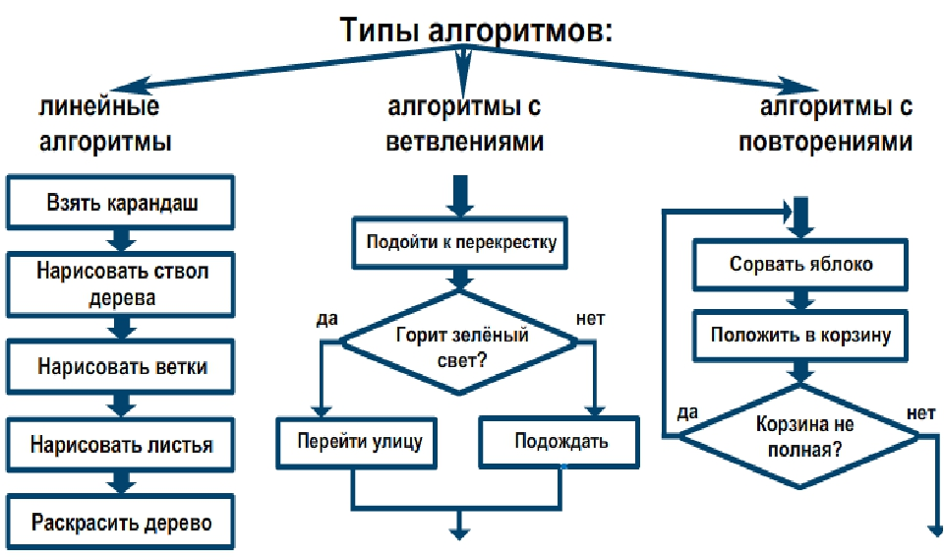
В дошкольной инклюзивной группе – свою работу по применению технологии взаимного обучения воспитатель начала со знакомства детей с правилами работы в паре, группе: «говорить по очереди», «слушать друг друга», «задавать вопросы если что-то не понятно». После усвоения воспитанниками правил, в игровой форме воспитатель начала применять в непосредственной образовательной деятельности линейный алгоритм деятельности при обобщении и повторении пройденного материала. (Приложение №3 стр.20).
В течение всего периода обучения в начальной школе в инклюзивных группах учителя на уроках применяют технологию взаимного обучения в парах, группах и микрогруппах и отрабывают линейный алгоритм деятельности постепенно усложняя задания на закрепление и повторение пройденного материала. Для успешной работы учитель первого класса формирует пары, группы в которых обязательно есть выпускники инклюзивной дошкольной группы, уже знакомые с правилами и азами линейного алгоритма. В 3-4 классе начинают знакомить учеников с элементами алгоритма деятельности с ветвлениями.
Проанализировав работу при переходе в основное звено мы убедились в том, что дети склонные к самостоятельности лучше учатся по технологии взаимного обучений меняясь ролями со сверстниками. В начальных классах, при работе в гендерных инклюзивных парах и группах, по своим предпочтениям девочки более выигрывали в плане академической успеваемости, чем мальчики, а это по нашему мнению не правильно. Для успешного обучения и воспитания нельзя следовать личным выборам детей при формировании пар и групп: каждому ребенку нужно приобрести опыт и навыки обучения под руководством взрослого одновременно с навыками взаимного обучения. В целом, ситуация взаимного обучения способствует развитию у маленьких учителей способности понимать и учитывать позицию другого человека, но это не происходит само собой, а требует специальных усилий взрослого учителя. (Приложение №4 на стр. 24)
В 5 классе в инклюзивных группах учителя периодически повторяют правила работы по технологии взаимного обучения и отрабатывают алгоритм деятельности с ответвлениями, постепенно усложняя задания на закрепление и повторение пройденного материала. (Приложение №5 на стр.28)
Во внеурочной деятельности мы привлекаем учащихся 5 инклюзивных классов в качестве помощников при организации и проведении мероприятий с разновозрастными инклюзивными группами, для них опыт работы в позиции помощника становиться ступенью для поднятия своей самооценки, и повышает их самостоятельность и ответственность.
Контроль про применению технологии взаимного обучения в инклюзивных классах и группах при переходе с одной ступени образования на следующую осуществляется педагогами и специалистами. Измерения результатов образовательной практики проводим с помощью: административного контроля, самоанализа деятельности каждым участником педагогического процесса, анкетирования родителей и педагогов, результатов диагностики развития детей.
Ежегодно обобщаем результаты достигнутые на каждой ступени, делимся совместным опытом по применению технологии на педагогических советах и заседаниях МО, накапливаем методические и дидактические разработки и материалы.
Результаты. Обобщив полученный опыт мы можем говорить о достигнутых результатах.
1.Внедрение технологии взаимного обучения в учебно-воспитательный процесс повысило самооценку детей с особыми образовательными потребностями.
2. Обучаемым уделяется больше внимания, происходит обратная связь и поддержка со стороны сверстников.
3.Взаимное обучение лучше всего происходит, в парах и группах где дети периодически меняются ролями. Формировать пары и группы лучше раз в неделю.
4.На первых этапах нужно: следить за процессом работы в парах, группах; научить правильно и вовремя задавать вопросы; давать подсказки, исправлять ошибки, отмечать правильные ответы.
5.Интересным новшеством было введение наблюдателя – третьего члена группы, который выступает в роли независимого помощника для остальных учеников.
6. Главным при работе в инклюзивной группе должна быть не ориентация на успех: «кто больше и лучше», а ориентация на согласованность, взаимовыручку, поддержку, совместное принятие решений, выработку компромиссных решений по выходу из ситуаций и т.д.
8.Механизм трансляции опыта работы.
Информацию о работе инклюзивных классов и групп по данной технологии, и разработки открытых уроков и мероприятий разместим на сайте школы. В летнее время будем применять технологию взаимного обучения на мероприятиях проводимых на летней досуговой площадке и внесем в план работы районной базовой площадки по апробации технологий направленных на формирование социальных компетенций, в том числе принятия толерантности.
Технология взаимного обучения в инклюзивных группах, успешно работает, по принципу преемственности. Формируются социальные навыки и компетенции у детей с ОВЗ, и толерантные установки к детям с ОВЗ. В дальней мы планируем продолжить работу в этом направлении. Применение технологии взаимного обучения позволит получить положительные результаты в инклюзивной практике.
Тем, кого заинтересовала ваша практика мы рекомендуем:
1. Выявить потребность в Вашем учреждении по использованию данной образовательной практики.
2.Изучить запрос родителей, законных представителей на оказание образовательных услуг.
3.Проанализировать условия; нормативную, материально-техническую базы, кадровый резерв.
4.Изучить опыт работы в данном направлении (в том числе и наш).

.

